|  |  |
| --- | --- |
|  | **Giải chi tiết đề THI HSG LỚP 11 SGD TỈNH THANH HÓA**  **NĂm 2018-2019**  **MÔN TOÁN** |

**Câu I. *(4 điểm)***

**1.** Lập bảng biến thiên và vẽ đồ thị  của hàm số , biết rằng  có trục đối xứng là .

**2.** Giải phương trình: 

**Câu II. *(4 điểm)***

**1.** Giải phương trình :.

**2.** Giải hệ phương trình 

**Câu III. (4,0 điểm) .**

**1.** Cho 3 số dương  thỏa mãn:  . Tìm giá trị lớn nhất của biểu thức: 

**2.** Cho dãy số xác định bởi: .Tìm số hạng tổng quát và tính giới hạn 

**Câu IV. (4 điểm)**

**1.** Có bao nhiêu số tự nhiên có 8 chữ số khác nhau mà có mặt hai chữ số lẻ và ba chữ số chẵn , trong đó mỗi chữ số chẵn có mặt đúng hai lần?

**2 .** Cho tam giác  nội tiếp đường tròn  tâm , trọng tâm , các điểm ,  lần lượt đối xứng với qua và , điểm thuộc đường thẳng . Viết phương trình đường tròn .

**Câu V.** **(4,0 điểm)**

**1.** Cho hình chóp S.ABCD có đáy là hình bình hành tâm O. Một mặt phẳng không qua S cắt các cạnh SA, SB , SC , SD lần lượt tại M , N , P , Q thỏa mãn :  .Tính tỉ số  khi biểu thức  đạt giá trị nhỏ nhất.

**2.** Cho lăng trụ .Một mặt phẳng  thay đổi và luôn song song với mặt đáy cắt các đoạn lần lượt tại .Hãy xác định vị trí  sao cho  nhỏ nhất

|  |  |
| --- | --- |
|  | **Giải chi tiết đề THI HSG LỚP 11 SGD TỈNH THANH HÓA**  **NĂm 2018-2019**  **MÔN TOÁN** |

**Câu I. *(4 điểm)***

**1.** Lập bảng biến thiên và vẽ đồ thị  của hàm số , biết rằng  có trục đối xứng là .

**2.** Giải phương trình: 

**Lời giải**

***Tác giả: Hoa Tranh; Fb: Hoa Tranh***

1)  có trục đối xứng là .

BBT: ()

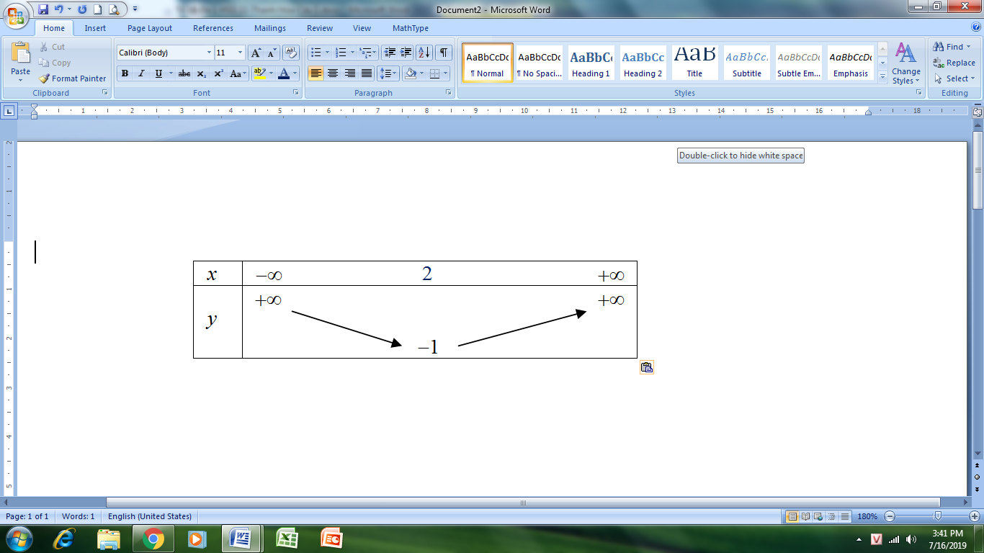

BGT:



Đồ thị:

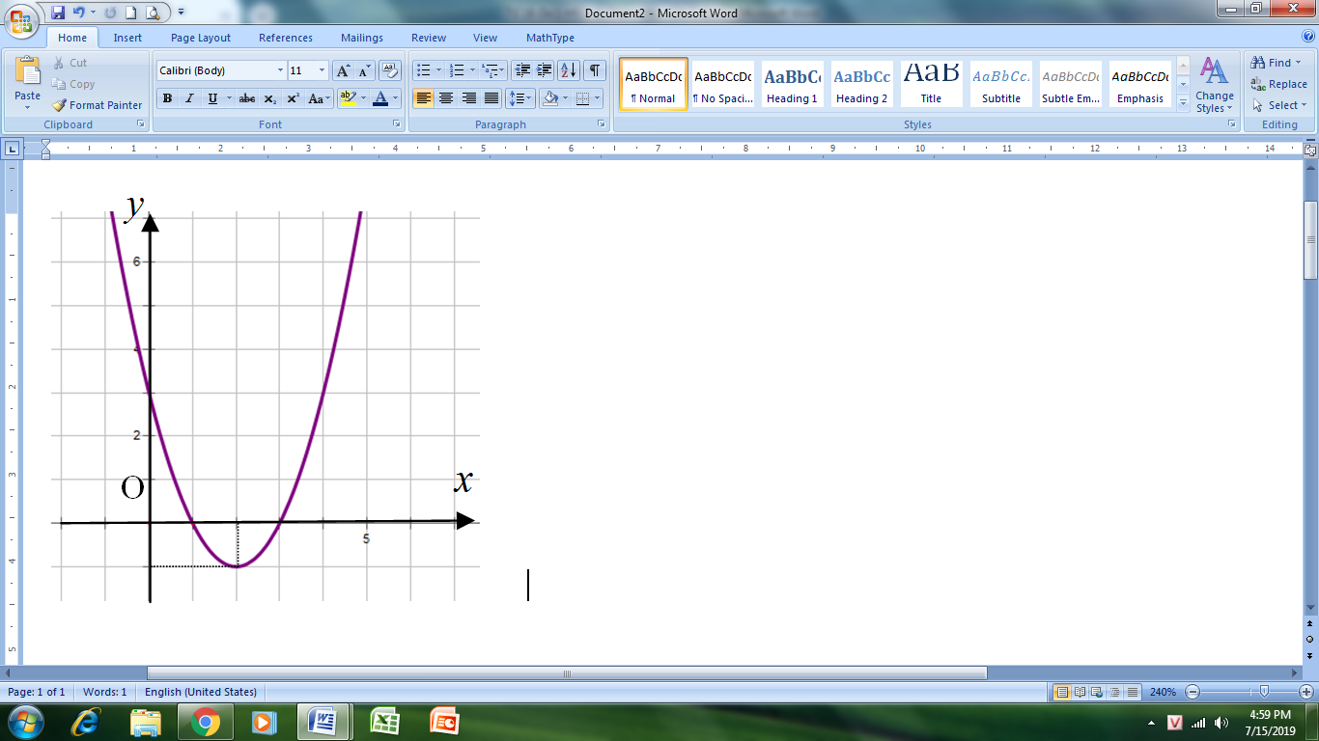

2) Điều kiện: .

**Cách 1:** 

Vậy tập nghiệm .

**Cách 2:**

Đặt , ta có phương trình:  Vậy tập nghiệm .

**Câu II. *(4 điểm)***

**1.** Giải phương trình :.

**Lời giải**

***Tác giả:Nguyễn Thị Hiền ; Fb: Nguyễn Hiền***

Điều kiện:  .

Với điều kiện  ta có :

Phương trình 







 



Vậy phương trình đã cho có nghiệm .

**2.** Giải hệ phương trình 

**Lời giải**

***Tác giả: Trần Thị Hà ; Fb: Ha Tran***

Điều kiện: 

Phương trình đầu 



Giải ( 1): 

Giải ( 2): 

Thế  vào phương trình thứ hai ta được:





Giải (3): hệ có nghiệm 

Giải (4) : 

Ta thấy với mọi  thì  do đó phương trình (4) vô nghiệm.

**Câu III. (4,0 điểm) .** **1.** Cho 3 số dương  thỏa mãn:  . Tìm giá trị lớn nhất của biểu thức: 

**Lời giải**

***Tác giả:Trần Thị Kim Xuyến ; Fb: Xuyen Tran***

Đặt . Khi đó .

* Khi đó  và điều kiện trở thành 

còn 

* Ta có: 

 thế vào P thì:



Mặt khác từ giả thiết ta có:   thế vào P thì ta được: . Ta chứng minh 

* Thật vậy khi đó BĐT

Ta có:  

Xét :  

BĐT đúng nếu ta lấy c là số lớn nhất thì  Ta có điều phải chứng minh. Vậy  tại  

**2.** Cho dãy số xác định bởi: .Tìm số hạng tổng quát và tính giới hạn 

**Lời giải**

Số hạng tổng quát có dạng  thật vậy

Ta có  thay vào công thức  thấy thỏa mãn.

Do đó: 

**Câu IV. (4 điểm)**

**1.** Có bao nhiêu số tự nhiên có 8 chữ số khác nhau mà có mặt hai chữ số lẻ và ba chữ số chẵn , trong đó mỗi chữ số chẵn có mặt đúng hai lần?

**Lời giải**

***Tác giả:Phạm Thị Cảnh; Fb: Pham Linh Canh***

Gọi các chữ số lẻ khác nhau là  thuộc  và ba chữ số chẵn khác nhau là  thuộc .

+ TH1: Nếu chọn một chữ số x lẻ đứng đầu thì có 5 cách chọn, chữ số y lẻ còn lại và ba chữ số chẵn thì số cách chọn là  và chọn lại bộ có một cách. Bây giờ ta sắp xếp vị trí cho bộ 7 chữ số (không kể số lẻ x đứng đầu) thì có các cách khác nhau là: ( Ta nói x có 5 cách chọn nghĩa là đã xếp vị trí cho x, việc còn lại là sắp xếp vị trí cho bộ 7 chữ số còn lại).

Vậy trường hợp 1 có các số thỏa mãn bài toán là : (số)

+ TH2: Nếu chọn 1 chữ số chẵn a đứng đầu thì có 4 cách, hai chữ số  có  cách, chọn lại chữ số a có 4 cách, chọn lại cặp có một cách. Chọn hai chữ số lẻ có  cách. Bây giờ ta sắp xếp vị trí cho bộ 7 chữ số (không tính a) thì có các cách khác nhau là: 

Vậy trường hợp 2 có các số thỏa mãn bài toán là : (số)

Vậy số các số thỏa mãn bài toán là :  số.

**Cách 2 .**

Gọi các chữ số lẻ khác nhau là  thuộc  và ba chữ số chẵn khác nhau là thuộc .

+ TH1: Bộ 3 chữ số chẵn  không có chữ số 0.

Số cách chọn bộ 3 số chẵn cách. Số cách chọn 2 số lẻ  là . Bây giờ ta sẽ sắp các chữ số vào 8 vị trí: Chọn 2 vị trí trong 8 vị trí để xếp chữ số chẵn thứ nhất có cách, chọn 2 vị trí trong số 6 vị trí còn lại để xếp chữ số chẵn thứ 2 có , chọn 2 vị trí trong 4 vị trí còn lại để xếp chữ số chẵn thứ 3 có cách, hai vị trí còn lại sắp 2 chữ số lẻ có 2! cách.

Vậy số các số thõa mãn trường hợp 1: (số)

+ TH2: Bộ 3 chữ số chẵn  có chữ số 0.

Số cách chọn 2 số chẵn còn lại . Số cách chọn 2 số lẻ  là . Bây giờ ta sẽ sắp các chữ số vào 8 vị trí: Chọn 2 vị trí trong 7 vị trí để xếp chữ số 0 (trừ vị trí đầu tiên) cócách, chọn 2 vị trí trong số 6 vị trí còn lại để xếp chữ số chẵn thứ 2 có , chọn 2 vị trí trong 4 vị trí còn lại để xếp chữ số chẵn thứ 3 có cách, hai vị trí còn lại sắp 2 chữ số lẻ có 2! cách.

Vậy số các số thõa mãn trường hợp 2: (số).

Vậy số các số thỏa mãn bài toán là :  số.

**2 .** Cho tam giác  nội tiếp đường tròn  tâm , trọng tâm , các điểm ,  lần lượt đối xứng với qua và , điểm thuộc đường thẳng . Viết phương trình đường tròn .

**Lời giải**

***Tác giả: Nguyễn Kim Đông ; Fb: Nguyễn Kim Đông***

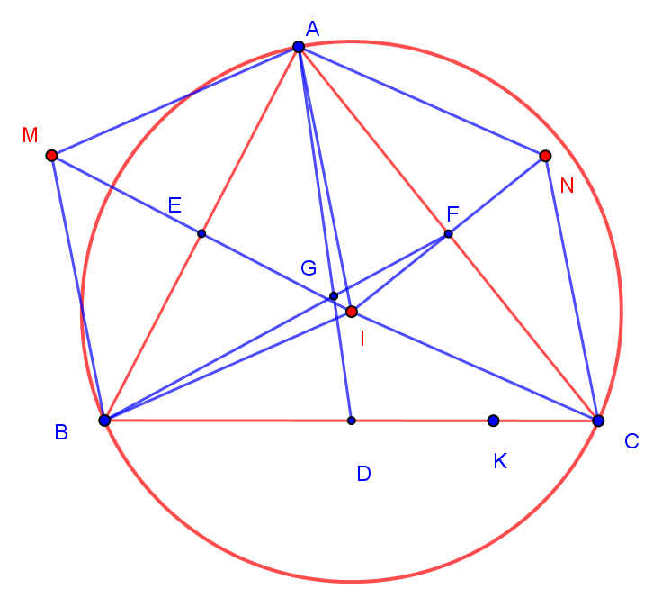

Ta thấy và  vuông góc với các dây cung ,  nên đi qua các trung điểm , của và . Kết hợp tính đối xứng của các điểm , qua các cạnh , , ta có các tứ giác ,  là các hình thoi. Do đó, .

Hơn nữa, ta có  ( vì cùng song song ) và bằng nhau nên là hình bình hành. Suy ra .

Phương trình  là , và  đi qua nên có phương trình là .

Gọi là trung điểm của  thì tọa độ của  và  là  và .

Vì , .

 .

Mặt khác, 

Mà  nên  hoặc .

Tương tự  nên .

Suy ra  là nghiệm chung của hai phương trình trên và khi đó tọa độ ba đỉnh , , .

Gọi , từ , ta có .

Với , suy ra .

Với , suy ra  (loại vì  ).

Vậy đường tròn  là .

**Câu V.** **(4,0 điểm)**

**1.**Cho hình chóp S.ABCD có đáy là hình bình hành tâm O. Một mặt phẳng không qua S cắt các cạnh SA, SB , SC , SD lần lượt tại M , N , P , Q thỏa mãn :  .Tính tỉ số  khi biểu thức  đạt giá trị nhỏ nhất.

**Lời giải**

***Tác giả:Trần Thị Huệ ; Fb:Tran Hue***



• Dựng mặt phẳng (P) không qua S thỏa mãn yêu cầu bài toán :

Trên đoạn SA lấy M sao cho SA = 2 SM

Trên đoạn SC lấy P sao cho SC = 3 SP

Trong mp (SAC) : gọi 

Do 

MP , NQ phân biệt ,không song song

 SO,MP, NQ đồng quy tại G .

Trong (SBD ) : Qua G kẻ đường thẳng d cắt SB tại N , SD tại Q .

• Trong mặt phẳng (SAC) vẽ AE , CF song song với MP cắt SO lần lượt tại E , F .

Vì AE // MP nên ta có : .

CF // MP nên ta có:  .

Cộng vế với vế hai đẳng thức trên ta được:

 (1)

Xét  và  có :

OA = OC ( vì ABCD là hình bình hành )

 ( đối đỉnh)

 (2 góc ở vị trí SLT , AE//CF)

 (g.c.g)

 (2 cạnh t/ư)

Mà AE // CF (theo cách dựng)

 Tứ giác AECF là hình bình hành (dhnb) (2)

Từ (1) và (2) ta có: 

Tương tự trong (SBD) ta cũng kẻ các đường thẳng song song với NQ và cũng chứng minh được 

Suy ra 

Đặt  ta có: 

Khi đó 

 khi x = 4



**2.** Cho lăng trụ .Một mặt phẳng  thay đổi và luôn song song với mặt đáy cắt các đoạn lần lượt tại .Hãy xác định vị trí  sao cho  nhỏ nhất

**Lời giải**

***Tác giả Nguyễn Quang Huy; Fb: Nguyễn Quang Huy***

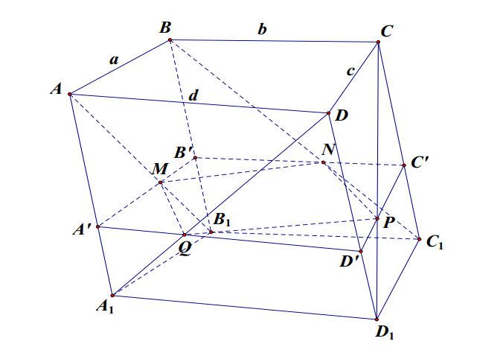

Gọi  là thiết diện của  với lăng trụ .Do  thay đổi và luôn song song với mặt đáy nên 

Đặt và các cạnh bên bằng nhau và bằng ,

Xét  có .Theo định lí talet: 

Xét  có  . Theo định lí talet: ta cũng có

Nên tỉ số diện tích: 

Tương tự ta cũng có các kết qủa sau: 

Xét 

.Cộng các đẳng thức lại với nhau ta có :



Đặt .Vâỵ để  nhỏ nhất  thì lớn nhất.

Áp dụng bất đẳng thức Cauchy: 

Dấu bằng xẩy ra khi: 

Vậy  đi qua trung điểm cạnh bên và luôn song song với mặt đáy thì  nhỏ nhất và bằng nửa diện tích đáy.

http://vnteach.com – Website tài liệu dành cho giáo viên và học sinh Việt Nam